简报

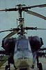
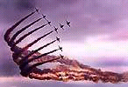

将于本月6-12日在珠海举行的“第三届中国国际航空航天博览会”准备工作已经就绪，目前已有一批参展飞机和参战商进场。来自俄罗斯的苏30MK歼击机等一批具有世界先进水平的飞机也已抵达珠海

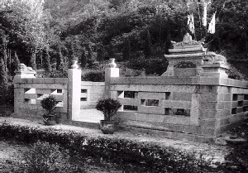
墓地位于重庆黔江石家区渗坝乡，这座“极品”活墓墓地有两处，山上山下相距约50
0米，占地约1亩。山上是男墓，山下是女墓，每个墓都有两墓穴，右边墓穴已埋有尸体，分别是活墓主人的已故父母；紧挨着的是活墓主人及其夫人的墓穴，前面有块“福”字碑。墓地由墓穴、天井坝、围墙、海坝、绿化带、堡坎、专设电线、地下管网和公路等组成。进活墓，得先进气势恢宏的朝门。“遐远合乾坤，巍峨同日月”，是朝门上的楹联。朝门上两只空心石花瓶为整石雕刻，瓶身图案精美细腻。
中新网香港5月21日消息：台北讯，逾三千名台湾民众昨天冒着阵阵豪雨参与“五·二0和平大游行”，呼吁台湾当局要遵守“一个中国”原则，尽快恢复两岸谈判，并停止对美军购，以振兴台湾经济为要。
一名参加游行的民众骑着插满五星红旗及伟大先行者孙中山先生照片的脚踏车，强烈要求台湾当局接受“一个中国”原则并采取有力措施“反对台独，加速统一”。

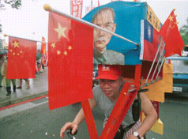
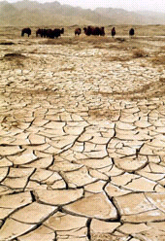
绵延1000多公里的河西走廊北临腾格里和巴丹吉林沙漠，境内分布有12万平方公里的戈壁和沙地。由于北方强冷空气南下引起的“狭管效应”，这里经常发生大规模风沙灾害，其影响波及东北、华北，直至长江中下游地区，被确认为北方最强的沙尘暴策源地。图为敦煌市境内安敦公路旁的草场因植被遭破坏，水分流失，地表极度干涸。
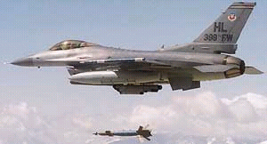
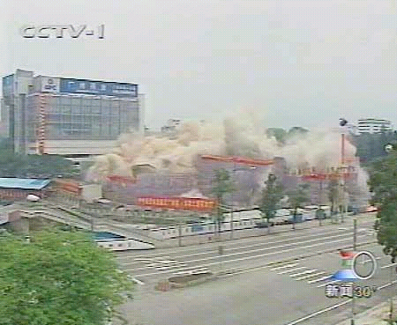
以色列国防军总参谋部军事作战部部长埃兰德20日称，以色列使用F-16战斗机轰炸巴勒斯坦军事目标，并不意味着以军战略的改变，以军在今后的以巴冲突中不会经常性使用战斗机。 埃兰德辩解说，在18日轰炸巴目标的行动中，以军使用F-16战斗机，是因为选择的袭击目标过于庞大，武装直升机不可能发挥威力。
3名不到10岁的儿童在一大型碎石堆场玩耍时，其中2名小孩不慎滑到“谷底”，一名埋压较浅，被民工及时救出，另一名7岁多的小男孩，却被深深地埋压在五、六米深的碎石堆下，外面只能见到他大汗淋漓的头和两只不停颤抖的手。更危险的是，此时，哪怕有一丝微弱的震动，这堆小山似的碎石就会整体滑坡，小孩随时都会被全部埋压。一个幼小的生命危在旦夕……

5月18日上午12：08，被称为“中国第一爆”的老广州体育馆爆破成功。图为爆破瞬间。(
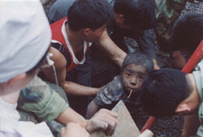
姓名：林翠钰
Cangaroo
地址：中山石歧孙文中路59号 | 邮编：528400
E-mail:tcby-lcy@263.net | 电话：0760-6502380

